LEIKSKÓLINN AKRAR

ÁRSSKÝRSLA skólaárið 2019-2020

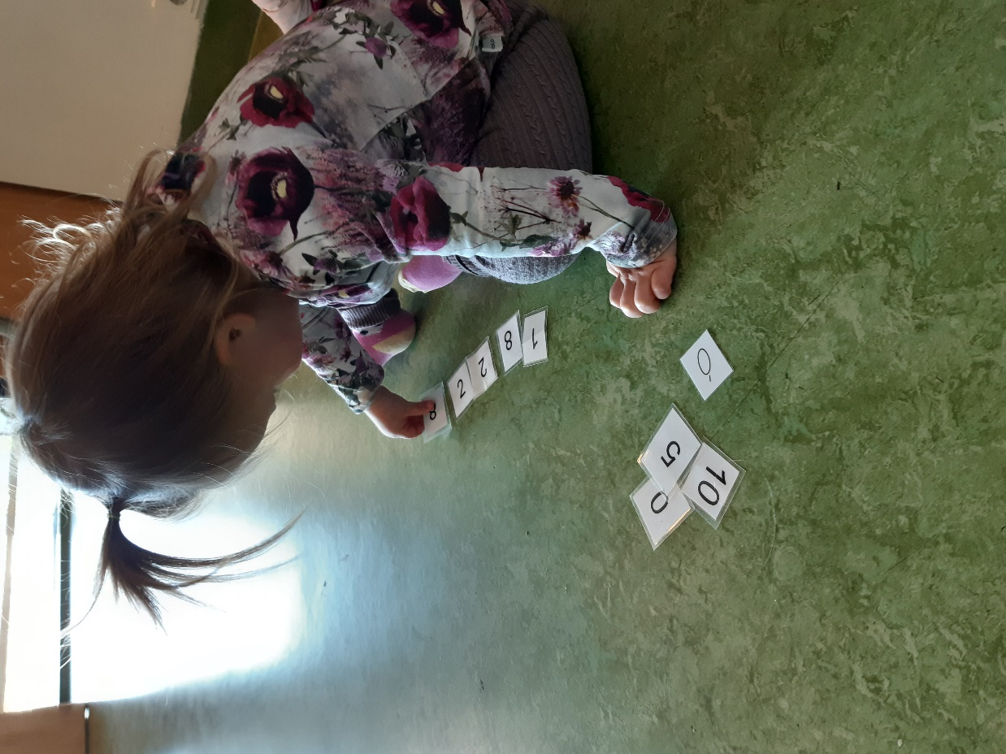

Ábyrgðaraðilar:
Sigrún Sigurðardóttir
Kristín Sigurðardóttir

Efnisyfirlit
1 Útdráttur 4
2 Inngangur 4
3 Leikskólinn Akrar 5
4 Námskrá Akra 5
5 Mat á innra starfi út frá starfsáætlun 5
5.1 Uppeldi til ábyrgðar/sáttmálagerð 5
5.2 Vinátta og bangsinn Blær, verkefni frá Barnaheill 6
5.3 Flæði 6
6 Matsþættir út frá matsáætlun 6
6.1 Einingakubbar 6
6.2 Numicon kubbar 7
6.3 Lubbi finnur málbein 7
6.4 Námskrá Akra 8
6.5 Áfallaáætlun 8
7 Nýbreytni og þróunarverkefni 8
7.1 Ör-starfsmannasamtöl 8
7.2 Heilsuverkefnið 9
8 Mannauður 10
8.1 Starfsmannahópurinn 10
8.2 Stefna í starfsmannamálum 10
8.3 Móttökuáætlun 11
8.4 Starfsþróun/fræðsla til kennara 11
8.5 Starfsmannakönnun/Skólapúlsinn 12
9 Barnahópurinn 14
9.1 Tölulegar upplýsingar 14
10 Stoðþjónusta 15
11 Foreldrasamstarf 16
11.1 Foreldraráð 16
11.2 Foreldrafélag 16
12 Eldhús 16
13 Öryggismál 17
13.1 Slysaskráning 17
13.2 Slökkvilið/eldvarnareftirlit 17
13.3 Eftirlit með garðinum 17
14 Húsnæði og viðhald 18
15 Lokaorð 18

Útdráttur
Leikskólinn Akrar var formlega opnaður 12. janúar 2012, hann er fjögurra deilda leikskóli með 96 börn. Grunngildi leikskólans eru virkni og vellíðan og unnið er eftir hugmyndafræði sem byggist á því að einstaklingurinn geti tekið sjálfstæðar ákvarðanir varðandi eigin hegðun.
Í vetur ætluðum við að meta Einingakubbana, Numiconkubbana, málörvunarleikefnið Lubbi finnur málbein, uppfæra námskrá Akra sem og áfallaáætlun. Við fengum Kristínu Einarsdóttur leikskólastjóra til þess að kynna fyrir okkur uppruna og hugmyndafræði Einingakubbana. Það námskeið skilaði sér mjög vel til starfsfólks sem talaði um að þau finndu meira öryggi til að vinna með Einingakubbana. Allar deildir voru ánægðar með málörvunarverkefnið um Lubba og ætla að halda áfram þeirri vinnu næsta vetur. Því miður gafst okkur ekki tími til þess að uppfæra námskrá Akra en byrjuðum að afla gagna fyrir áfallaáætlunina. Móttökuáætlun fyrir nýja starfsmenn var uppfærð með nýjum áherslum á vorönninni.
Margvísleg mál hafa verið tekin til umfjöllunar í foreldraráðinu og foreldrafélaginu síðasta skólaár. Þrátt fyrir heimsfaraldur átti foreldrafélagið frumkvæði að sumarhátíðin yrði haldin en án foreldra og gekk hún vel fyrir sig.
Á þessu skólaári voru 31 starfsmaður í mismunandi vinnuprósentu, og þar af eitt stöðugildi sem sinnti sérkennslu ásamt sérkennslustjóra.
Innleiðing á One- kerfinu samskipta- og skjalakerfi í leikskólann byrjaði núna í vetur. Fengum frábæra kynningu og leiðsögn frá Evu Ósk Ármannsdóttur skjalastjóra Garðabæjar. Fundum fyrir smá byrjunar erfiðleikum í upphafi og einnig þar sem þessi vinna lá meira eða minna niðri vegna Covid 19, en ætlum að biðja um upprifjun með haustinu ef þess þarf.
Í vetur voru sex slysaskráningar gerðar á leikskólanum sem fóru að mestu leyti í gegnum One-ið. Leikskólinn Akrar hefur sótt um í þróunarsjóð leikskóla um styrk fyrir söngpoka, verkefni sem er byggt á fyrri þróunarverkefni leikskólans sem er sögupokar sem hafa gengið mjög vel.

Inngangur
Samkvæmt 17. og 18. grein laga um leikskóla nr. 90/2008 skal gera innra mat á leikskólum. Markmiðið með innra mati er meðal annars að veita upplýsingar um skólastarfið, tryggja að starfsemi leikskólans sé í samræmi við ákvæði laga, reglugerða og aðalnámskrá og að tryggja að réttindi barna séu virt. Samkvæmt 5. grein laga í leikskóla skal leikskólastjóri birta opinberlega upplýsingar um starfsemi leikskólans. Í þessari ársskýrslu er að finna fjölbreytta þætti leikskólans fyrir skólaárið 2019 – 2020.

Leikskólinn Akrar
Leikskólinn Akrar var formlega opnaður 12. janúar 2012, virkni og vellíðan eru grunngildi leikskólans. Vellíðan barna er höfð í fyrirrúmi, um leið og börnum líður vel í leikskólanum eru meiri líkur á að þau geti tekið fullan þátt í starfi hans. Starfið er skipulagt út frá þátttöku og virkni barnanna, það er ýtt undir þau verkefni sem vekja áhuga barnanna hverju sinni. Börnin læra af eigin reynslu með því að skynja námið á eigin hátt. Sköpun og læsi skipa stóran sess í starfinu. Á Ökrum er unnið eftir Uppeldi til ábyrgðar (Uppbygging sjálfsaga), sú stefna leggur mikið upp úr jákvæðum samskiptum, kenna sjálfstjórn og sjálfsaga og styrkja einstaklinga í því að læra af mistökum. Að skapa skilyrði til að barnið geti tekið ábyrgð á eigin hegðun, lagfært mistök sín, snúið aftur til hópsins og vaxið við hverja raun. Markmiðið er að þjálfa börn í að vera þau sem þau vilja vera út frá eigin sannfæringu en ekki bara að geðjast öðrum.

Námskrá Akra
Samkvæmt 14. grein laga um leikskóla skal hver leikskóli gefa út skólanámskrá. Á grunni aðalnámskrár eiga allir leikskólar að móta sína eigin skólanámskrá og var námskrá leikskólans Akra samþykkt í mars 2014 af leikskólanefnd Garðabæjar. Skólanámskrá Akra var unnin í samstarfi við leikskólakennara, annað starfsfólk, börn og foreldra. Námskráin er lifandi plagg og þarf að endurskoða hana reglulega. Námskrá Akra er sýnileg á heimasíðu leikskólans.

Mat á innra starfi út frá starfsáætlun

Uppeldi til ábyrgðar/sáttmálagerð
Uppeldi til ábyrgðar litaði allt starf á eldri deildum leikskólans og var vísað í sáttmálann allan veturinn, minntum börnin og okkur sjálf á hann í daglegu starfi. Engu að síður er þörf á að skerpa á vinnuaðferð og koma verkefninu betur til skila til barnanna.
Ákveðið var að yngri deildirnar gerðu ekki sáttmála heldur voru setningarnar sem voru mikið notaðar settar upp á vegg til að minna starfsfólkið á, viltu gera sjálfur eða á ég að hjálpa?

Vinátta og bangsinn Blær, verkefni frá Barnaheill
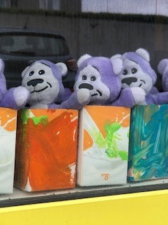
Á eldri deildum var ekki unnið markvisst með bangsann Blæ. Þó voru bækurnar og spjöldin notuð þegar börnin voru lítil í sér eða höfðu meitt sig. Markmið fyrir næsta skólaár er að hafa töskuna sýnilegri og hafa verkefnið fast inn í skipulaginu. Á yngri deildum voru fastar stundir einu sinni í viku. Myndir skoðaðar og rætt um hvað væri að gerast á myndum og börnin voru farin að læra og syngja með vinsælustu lögin. Í heildina nýttist vináttuverkefnið mjög vel og börnin hafa fengið bangsana þegar þau hafa þörf fyrir. Starfshópurinn á yngri deildum fann fyrir óöryggi í þessari vinnu, þarf að efla kynninguna á verkefninu fyrir næsta haust.

Flæði
Flæðið byrjaði eftir áramótin einu sinni í viku og alltaf á föstudögum, það gekk mjög vel og allir skemmtu sér bæði börn og starfsfólk. Börnin velja sér viðfangsefni og leiðir deildastjóri oftast hverja stöð og er þá sömu starfsmenn með honum í ca 4 vikur. Verkefnin þurfa að vera við hæfi allra aldurshópa. Varðandi val starfsfólks í fjórar vikur þá eru kostir og gallar við það. Kostur að sami starfsmannahópurinn er saman í mörg skipti og geta því talað saman og undirbúið. Einnig vita þá allir á svæðinu hvað er gert og til hvers er ætlað. Gallarnir eru að stöðvarnar eru miskrefjandi, misáhugaverðar og hver starfsmaður nær ekki að prófa allar stöðvarnar. Starfshópurinn vill halda þessu kerfi áfram með hugsanlega breyttu snið á vinnufyrirkomulaginu, gera jafnvel áhugasviðskönnun áður en flæðið byrjar hvar styrkleikar starfsmannahópsins er.

Matsþættir út frá matsáætlun

Einingakubbar
Starfsfólk varð öruggari með að nota kubbana eftir námskeið sem Kristín Einarsdóttir leikskólastjóri hélt á fyrsta skipulagsdegi haustins. Starfsfólk á öllum deildum fann fyrir auknu sjálfstrausti, öðlaðist meiri þekkingu og skilning á hugmyndafræði Einingakubbana. Á yngri deildum voru kubbar notaðir í hópastarfi. Áhugi varð meiri hjá þeim þegar bætt var við öðrum efniviði eins og körlum og bílum. Starfsfólk á eldri deildum talaði um að hafa öðlast nýja sýn og færni varðandi Einingakubbana. Það skilaði sér til barnanna má þar helst nefna kúlubrautina en börnin gerðu kúlubraut allan veturinn. Helsti gallinn við kubbana er hversu plássfrekir þeir eru. Það þarf að hafa gott rými til að geta byggt úr þeim og einnig til að geta tekið kubbaleikinn á næsta stig og leikið með byggingarnar. Einnig væri gott að geta geymt byggingar þannig að leikurinn geti haldið áfram. Eins og þetta er núna þarf að ganga strax frá byggingum og kubbum af því að við þurfum að nota rýmið í annað, t.d. matartíma. Í vetur var allt auka efni tekið úr Einingakubbunum á báðum eldri deildum og við það þróaðist leikurinn á skemmtilegan hátt. Á Mýri stendur til að prófa að hafa Hreiðrið sem Einingakubba herbergi, taka borðið og færa fram. Vonandi er þá hægt að leyfa byggingunum að standa lengur svo að leikurinn geti þróast áfram.
Gaman að segja frá því að í Covid ástandinu voru einingakubbar ekki í boði og var þeirra sárt saknað af börnunum.
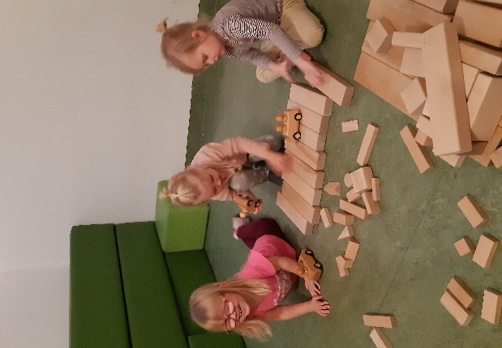
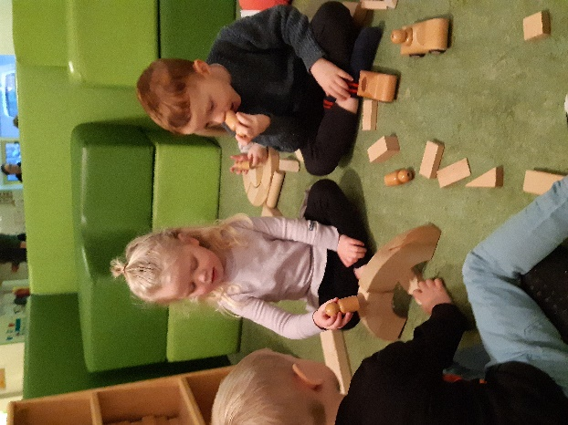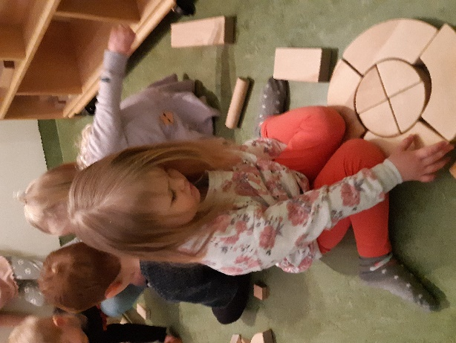

Numicon kubbar
Numicon kubbarnir hafa eingöngu verið notaðir í elstu barna verkefnum, í stöðvavinnu og vísindum. Kennari er alltaf með og vinnur með börnunum í skipulögðu starfi. Þetta er skemmtilegur efniviður og hjálpar börnunum að sjá tölurnar sjónrænt. Börnin fengu að leika sér með kubbana, þeir voru notaðir í að telja og para saman við tölustafi.
Vinnan var skemmtileg og er stefnan að bjóða yngri hópnum í Numicon stundir næsta vetur.

Lubbi finnur málbein
Unnið var með Lubba á öllum deildum leikskólans. Á yngri deildum var Lubbastund einu sinni í viku í hádeginu. Stafur vikunnar kynntur, sagan lesin og sungið um stafinn og hlustað á lagið í tölvunni. Börnin voru mjög ánægð með þessar stundir og tóku virkan þátt í stundunum. Lubbastundir á eldri deildum var einnig einu sinni í viku, þá var tekið fyrir eitt hljóð fyrir hádegismat. Hlustað var á lag og sögð saga úr bókinni. Allir hjálpuðust að við að finna orð sem byrjuðu á tilteknu hljóði. Oft var mikið fjör og börnunum fannst þetta skemmtileg vinna. Markmið er að halda áfram að vinna markvisst með Lubba, jafnvel í smærri aldurshreinum hópum. Einnig hefðum við átt að vera duglegri að sýna foreldrum/forráðamönnum afraksturinn en það verður gert á næsta skólaári.

Námskrá Akra
Til stóð að endurmeta námskrána á vormisseri en í ljósi aðstæðna eftir heimsfaraldurinn Covid19 færist sú vinna fram á næsta skólaár.

Áfallaáætlun
Vinnan við áfallaáætlunina er komin vel á veg. Það var gott að fá fyrirlestur um sorg og áföll í leikskólastarfi sem stjórnendum leikskóla var boðið að hlusta á í Vídalínskirkju. Meðal þeirra sem héldu fyrirlestur voru sóknarprestarnir Vigfús Bjarni Alfreðsson, Jóna Hrönn Bolladóttur og Hjördís Guðrún Ólafsdóttir leikskólastjóri. Eftir þennan fyrirlestur var Sigrún Sigurðardóttir leikskólastjóri beðin um að fara í þverfaglegt teymi, áfallateymi Garðabæjar.

Nýbreytni og þróunarverkefni
Í vor sótti sérkennslustjóri og deildastjóri á Móa um styrk í þróunarsjóð leikskóla í Garðabæ til að útbúa söngpoka. Markmið verkefnisins er að útbúa náms- og kennsluefni fyrir yngstu börn leikskólans, eins til tveggja ára börn. Útbúnir verða 10 söngpokar sem verða notaðir í samveru-og söngstundum. Söngpokarnir verða útbúnir með handbrúðum, fingrabrúðum, hljóðfærum og öðrum hlutum sem tengjast hverjum söng, einnig verða hugmyndir og leiðbeiningar um notkun.
Við byggjum þetta verkefni á reynslu af vinnu við fyrri þróunarverkefni okkar - Sögupokar. Sögupokarnir hafa verið mikið notaðir í leikskólanum og hafa sannað gildi sitt.

Ör-starfsmannasamtöl
Til þess að þróast áfram í starfi er mikilvægt fyrir starfsmann að fá tækifæri til þess að tjá líðan sína í starfi og ekki síður að fá mat á frammistöðu sinni. Leikskólastjóri prófaði núna í vetur að bjóða upp á örviðtöl í ca 15. mínútur að lágmarki, þrjú yfir skólaárið. Starfsmaðurinn var búinn að fá eina spurningu viku fyrir viðtalið. Kostirnir við þessi viðtöl eru að þau eru oftar og með afmarkað efni. Viðtölin gáfust vel en ekki er komin nægileg reynsla eftir þennan vetur. Starfsmannasamtölin verða með svipuðu sniði næsta vetur.

Heilsuverkefnið
Á vormánuðum síðasta árs sótti Leikskólinn Akrar um þróunarstyrk til Garðabæjar til þess að fara af stað með heilsuverkefni. Markmið með heilsuverkefninu var m.a. að auka daglega hreyfingu starfsfólk, efla félagsleg tengsl þvert á leikskólann og kynnast samstarfs fólki sínu á annan hátt en maður gerir á kaffistofunni. Helga Kristjánsdóttir ætlaði að vera verkefnastýra hjá okkur. Leikskólinn fékk ekki styrkinn en Helga sýndi strax ótrúlega elju og áhuga á að fara af stað með verkefnið að hún tók það að sér kauplaust.
Helga kom á fyrsta starfsmannafund vetrarins og kynnt fyrirkomulagið eins og hún sá það fyrir sér. Starfsmannahópurinn myndi fá 60 mínútur einu sinni í viku til þess að hreyfa sig í ákv. hópum. Ákveðið var á haustfundi að það væri í lagi að ganga, hlaupa eða hjóla þær sem vildu.
Skipulagið á heilsuverkefninu var þannig að starfmannahópnum var skipt upp í hópa eftir dögum. Reynt var að hafa hópana skipt jafnt á deildir og þvert á aldur. Gengið var einu sinni í viku í ca. 30 – 40 mín. í einu, síðan var sest niður og slakað á. Tekin var ákvörðun að ef börnin færu út þá færum við einnig út ef veðrið væri slæmt. Það voru fáir dagar sem duttu upp fyrir. Eftir áramót var endurraðað í hópana og þá væri einnig rætt um að skipta því þannig að hver hópur myndi velja sér á hvaða hraða yrði gengið.
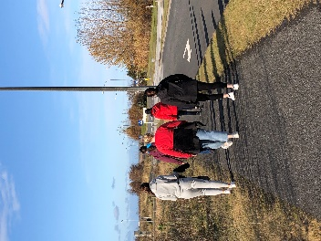
Helga kom og gaf sér tíma til þess að hitta hverja deild og deildastjóra. Hún fór með litla hópa inn í sal og gerði jógaæfingar með hópnum. Einnig hitt hún hvern deildastjóra fyrir sig og ræddi við þá.Helga bauð stjórnunarteyminu heim til sín á vinnufundi þar ræddum við saman um hvernig gengi, hvað hefði gengið vel og hvað hefði mátt gera betur.
Leikskólinn styrkti verkefnið með því að hver starfsmaður fékk hlífðarföt til þess að nota í göngunum. Helga var búin að fá tilboð í útivistarföt og starfsfólki gafst einnig tækifæri til þess að fá gönguskó á góðu verði. Einnig hafði Helga samband við Altis og fékk tilboð fyrir starfsmenn sem þeir gátu nýtt sér.
Helga vann þetta verkefni af mikilli natni og fagmennsku, var gefandi og sýndi starfsfólki mikla hlýju og virðingu í sínum fyrirlestrum og heimsóknum. Henni verður seint fullþakkað fyrir hennar framlag í heilsuverkefnið í leikskólanum.
Helga gerði könnun í febrúar og þáttakan var 90 %. Í ljós kom í könnunni að almennt var starfsfólk ánægt með verkefnið eða 81%. Tæp 70% starfsmanna voru virkir sem telst afar jákvætt. 81 % voru ánægðir með verkefnið, 14 % hvorki né og það voru 5 % sem voru ekki ánægðir, í heildina litið jákvæðar niðurstöður.
Í ljósi aðstæðna í þjóðfélaginu þá náðum við ekki að klára verkefnið eins og við ætluðum þ.e.a.s. halda hreyfihópunum út apríl. En við ætlum að notfæra okkur þessa reynslu til þess að fara af stað með einhverskonar hreyfiverkefni næsta haust.

Mannauður

Starfsmannahópurinn
Í árslok 2019 var 31 starfsmaður starfandi í leikskólanum
Leikskólakennarar | 7
Önnur háskólamenntun | 2
Leiðbeinendur | 19
Matráður | 1
Aðstoð í eldhúsi | 2

Það eru sjö leikskólakennarar í starfsmannahópnum. Það voru 16 starfsmenn í 100% starfi og aðrir starfsmenn voru í mismunandi starfshlutfalli.

Stefna í starfsmannamálum
Á Ökrum er unnið eftir Uppeldi til ábyrgðar og út frá þeirri uppeldisaðferð hafa starfsmenn gert starfsmannasáttmála síðustu ár sem mætti fylgja betur eftir.
Stór hópur starfsmanna tók þátt í Lífshlaupinu og einnig Hjólað í vinnuna sem hristi hópin saman.

Móttökuáætlun
Leikskólinn hefur átt móttökuáætlun fyrir nýja starfmenn. Sú áætlun hefur nú verið uppfærð með nýjum áherslum og með nýjum verkferlum, m.a. upplýsingar sem nýr starfsmaður fær í ráðningarsamtalinu og síðan er bæði viðtal við deildastjóra og leikskólastjóra/aðstoðarleikskólastjóra eftir ákveðinn tíma í starfi. Mikilvægt er að nýir starfsmenn finni fyrir öryggi þegar þeir byrja í nýju starfi, og hafi ákveðinn tengilið sem þeir geta leitað til.

Starfsþróun/fræðsla til kennara
Til þess að eflast sem starfsmaður er nauðsynlegt að sinna endurmenntun. Garðabær hefur boðið upp á Kraganámskeið en auglýsingar um þau námskeið komu of seint og því erfitt að koma því við að starfsmenn gætu farið. Á menntadegi Garðabæjar var boðið upp á mjög metnaðarfulla dagskrá fyrir kennara og starfsfólk á báðum skólastigum.
Námskeið – fyrirlestrar sem starfsfólk hefur farið á síðasta skólaári.
- Numicon námskeið, haldið af Félagi íslenskra sérkennara. Ágúst 2019
- Karellen námskeið, haldið af Karellen, framtíð leikskólakerfa. September 2019
- Tras námskeið, skráning á málþroska ungra barna, réttindanámskeið, Endurmenntun, haust 2020
- Tölum saman og Orðagull, umfjöllun og kynning á nýrri uppfærslu, September 2019
- Sérkennslustjóri hélt Sögupokanámskeið í Endurmenntun Háskóla Íslands
- Breytt starfsmannasamtöl – Endurmenntun Háskóla Íslands 2019
- Breytingar í þágu barna, ráðstefna í Hörpu október 2019
- ONE námskeið á vegum Garðabæjar fyrir stjórnunarteymið
- Sorg og sorgarviðbrögð ( fyrir allt starfsfólk), haldið í Vídalínskirkju
- Námsferð leikskólastjóra og aðstoðarleikskólastjóra til Finnlands með leikskólastjórum og leikskólafulltrúa af skólaskrifstofu Garðabæjar. September 2019
- Dokkufundur, leikskólastjóri og aðstoðarleikskólastjóri. Dokkan er þekkingar- og tengslanet stjórnenda og lykilstarfsmanna, sem vilja miðla sín á milli þekkingu og lausnum á viðfangsefnum sem öll tengjast stjórnun og rekstri fyrirtækja á einn eða annan hátt.
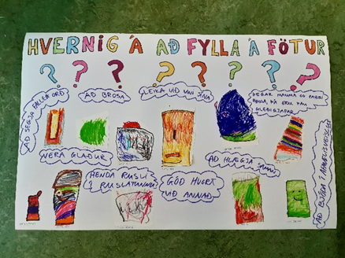
- Að stjórna fólk, hvaða atriði eru þeir góðir í sem stjórnendur og hvaða atriði mættu þeir bæta hjá sjálfum sér? Þekkingarmiðlun ehf.

Starfsmannakönnun/Skólapúlsinn
Skólapúlsinn er vefkannanakerfi sem leggur kannanir fyrir starfsfólk og foreldrar í leik og grunnskólum (sjá www.skolapulsinn.is).
Þessar kannanir eru hluti af innra mati leikskólans til þess að stuðla að endurbótum, auka gæði í skólastarfinu og efla þróun í skólastarfinu, bæði meðal barna og starfsfólks. Svarhlutfall í þessari könnun var 87,5%
Starfsmannakönnunin innihélt eftirtalda matsþætti og hver matsþáttur samanstendur af nokkrum spurningum. Mælikvarðinn er normaldreifður frá 1 til 9 með meðaltalið 5 og staðalfrávikið 2.
- Starfið
- Starfsmenn
- Vinnustaðurinn
- Stjórnun
- Uppeldi og menntun
- Símenntun og undirbúningstími
- Opnar spurningar

- Starfið
- Vinnuálag finnst fólk vera viðráðanlegt á Ökrum er það 5,6 en á landsvísu 4,9
- Ágreiningur um hlutverk er 4,8 eins og á landsvísu.
- Jákvæðar áskoranir í starfi á Ökrum er 4,7 en á landsvísu 5,2
- Starfsmenn
- Leikni í starfi mælist 4,7, á landsvísu er það 5,0
- Skuldbinding til vinnustaðarins er 3,7 á landsvísu er það 5,3
- Skörun vinnu og einkalífs er 4,1 á Ökrum og 4,6 á landsvísu
- Vinnustaðurinn
- Starfsandinn á Ökrum er 3,8 en á landsvísu er það 5,2
- Stuðningur frá samstarfsfólki 5,1 á Ökrum og 5,4 á landsvísu
- Stuðningur við nýsköpun er 4,5 og 5,2 á landsvísu
- Mismunun er svipað á Ökrum og á landsvísu í kringum 5,0
- Einelti (þú), 0 á Ökrum en 4,2 á landsvísu
- Einelti ( annar en þú) 11,1 á Ökrum og 12, 4 á landsvísu
- Einelti (séð 2 eða fleiri lagða í einelti), ekkert á Ökrum en 4,9 á landsvísu
- Stjórnun
- Stuðningur frá næsta yfirmanni 5,2 á Ökrum, landið er 5,4
- Sanngjörn forysta 4,7 og landið er 5,1
- Valdeflandi forysta er sama og á landsvísu 5,6
- Ræktun mannauðs er 4,8 á Ökrum en 5,6 á landsvísu

- Uppeldi og menntun
- Trú á eigin getu við uppeldi og menntun barna er 4,7 á Ökrum og 5,0 á landsvísu
- Trú á eigin getu við daglegt skipulag er 4,7 á Ökrum en 5,0 á landsvísu
- Trú á eigin getu við að tryggja jöfnuð 5,2 á Ökrun og 5,4 á landinu
- Samstarf í leikskólanum er 5,4 og 5,0 á landinu
- Virkar samræður um starfið 4, 0 á Ökrum og 5,0 á landinu
- Virkni foreldra í leikskólastarfi er 4,5 á Ökrum og 5,0 á landsvísu
- Aðgengi að ráðgjöf sérfræðinga utan skólans er 76,5% og á landsvísu er 77,4%
- Ánægja með stuðning í leikskólanum við börn með sérþarfir er 82,6% á Ökrum og 83,4 á landsvísu
- Upplýsingar og stuðningur vegna barna með sérþarfir er 72,7 % og á landsvísu er það 78,6 %
- Símenntun og undirbúningstími
- Hlutfall starfsmanna sem fær undirbúningstíma er 100 % Ökrum og 91,1 á landinu
- Hlutfall starfsmanna sem fær nægan undirbúningstíma er 88,9% á Ökrun og 61,2 % á landinu
- Þátttaka í þróunarstarfi er 26,1% og 45,1 % á landinu.
- Starfsþróunarsamtal á sl. 12 mánuðum er 73,9 % á Ökrum og 52,0 % á landinu
- Hlutfall starfsfólks sem hefði viljað meiri símenntun undanfarið ár er 69,6 % á Ökrun og 55,6 á landsvísu.
- Hindranir í símenntun starfsfólks er 50,0 % og á landinu 48,8 %

Opin svör
- Líður mjög vel í vinnunni en alltaf má gera betur. Helst mætti auka jákvæðni og finna lausnir á jákvæðan hátt og vinna saman. Varðandi barnahópinn og starfshætti er mikilvægt að styðja vel við nýtt starfsfólk og fólk sem hefur ekki mikla reynslu af vinnu í leikskóla.
- Alltaf gott að minna sig á fjölbreyttan hóp foreldra og styðja við alla.
- Reyna að hafa upplýsingaflæðið sem best og skilvirkast. Vera vakandi fyrir því að nýtt starfsfólk og foreldrar séu settir inn í málin sem fyrst og kynna þær samskiptaleiðir sem notaðar eru á leikskólanum.
- Fyrirlestar á starfsmannafundum og dögum númer eitt, tvö og þrjú. Vegna þess að manni líður ekkert alltaf vel að sækja námskeið því þá hefur það áhrif á deildina og það er undirmönnun, viðkomandi fær þá samviskubit.
- Góður starfsandi og tekið tillit til fjölskylduaðstæðna.
- Upp til hópa gott starfsfólk sem gaman er að vinna með.
- Auka stöðugildi væri gott.
- Betri mönnun á deildum. Meiri virðing fyrir starfsmönnum sem eru á deildum eftir kl. 14.00 á daginn.
- Að það eigi eitt að ganga yfir alla og sömu reglur.
- Betra upplýsingaflæði.
Fyrst var farið yfir niðurstöður á deildastjórafundi og síðan ítarlega á starfsmannafundi. Eins og könnunin sýndi okkur komum við ekki nógu vel út úr könnuninni varðandi starfsandann og því ákváðum við að taka það sérstaklega fyrir á starfsmannafundi.
Starfsfólkinu var skipt upp í hópa og verkefnið var að íhuga og ræða hvað er góður starfsandi, og hvað þarf að vera til staðar til þess að efla hann? Í hópunum kom fram að hreinskilni, samvinna og virðing væri það sem skipti miklu máli, það þarf að vera gott að koma í vinnuna. Bæði gott skipulag á deildum og vinnutíma er mikilvægt. Auka jákvæðni og láta ekki aðstæður sem ekki er hægt að stjórna ergja sig, skilgreina betur hlutverk starfsfólks.
Við ætlum að vinna áfram með að bæta starfsandann og fengum því Ragnhildi Vigfúsdóttur, mannauðsráðgjafa, markþjálfa og með diplomu í jákvæðri sálfræði til þess að vinna með okkur. Ragnhildur er búin að koma á einn skipulagsdag núna í vor og heldur áfram að vinna með okkur í haust.

Barnahópurinn

Tölulegar upplýsingar
Samkvæmt Hagstofuskýrslu voru 96 börn á leikskólanum í desember síðastliðnum. Á Móa voru 23 börn, Lyngi 23 börn, Engi 25 börn og á Mýri 25 börn. Í vor kom eitt auka barn inn á Mýri.

Fjöldi barna í árgangi
Árgangur | 2014 | 2015 | 2016 | 2017 | 2018
Fjöldi | 24 | 20 | 22 | 24 | 6

Vistunartími barna
Algengasti vistunartími barnanna á Ökrum var 8 eða 8.5 tími á dag.

Stoðþjónusta
Sérkennslustjóri ber ábyrgð á skipulagningu og framkvæmd sérkennslu í skólanum. Mikilvægt er að koma til móts við ólíkar þarfir barnanna og mæta þeim þar sem þau eru stödd. Ef þörf er á frekari athugun og inngripi er gott samstarf við sérfræðiteymi á skólaskrifstofu Garðabæjar sem samanstendur af sérkennslufulltrúa, talmeinafræðingi og sálfræðingi. Samráðsfundir eru með þeim annan hvern mánuð ásamt sérkennslustjóra og leikskólastjóra og þar er farið yfir mál einstakra barna. Sálfræðingur og talmeinafræðingur koma í leikskólann og taka próf ef þess þarf.
Talmeinafræðingur kemur inn í skólann einu sinni í viku og er með þjálfun fyrir þau börn sem eru með frávik en falla ekki undir viðmið sjúkratrygginga um talþjálfun út í bæ.
Á síðasta skólaári var eitt stöðugildi sem sinnti sérkennslu auk sérkennslustjóra. Alls voru 18 börn sem nutu íhlutunar og stuðnings. Íhlutunin fólst m.a. í málörvun, framburðarþjálfun, hreyfiþjálfun og félags- og samskiptafærni. Sjö tvítyngd börn voru í skólanum og er boðið upp á túlkaþjónustu í viðtölum og fundum er varða málefni þeirra ef þess er óskað.

Foreldrasamstarf

Foreldraráð
Í foreldraráði sitja a.m.k þrennir foreldrar ásamt leikskólastjóra. Ráðið setur sér starfsreglur sem það vinnur eftir og ber leikskólastjóra að vinna með ráðinu. Hlutverk foreldraráðs leikskóla er eftirfarandi:
- Gefa umsagnir til leikskóla og leikskólanefndar um skólanámskrá og aðrar áætlanir er varða starfsemi leikskólans.
- Fylgjast með framkvæmd skólanámskrá og annarra áætlanna innan leikskólans og kynningu þeirra fyrir foreldrum
- Hefur umsagnarrétt um allar meiri háttar breytingar í leikskólastarfi.
Foreldraráðið hefur fundað tvisvar á önn þetta skólaárið, formaður foreldraráðsins sendir dagskrá með fundarefni nokkrum dögum fyrir fund sem hefur gefist vel.

Foreldrafélag
Á Ökrum er starfandi foreldrafélag en það hefur það hlutverk að styðja við leikskólastarfið, stuðla að velferð barnanna og efla samskipti starfsfólks og foreldra. Fundir í foreldrafélaginu voru tveir á haustönninni og einnig var gott að geta notast við rafræn samskipti við skipulag og til að fá upplýsingar.
Starfsfólk fékk jólagjöf frá foreldrafélaginu sem gladdi það innilega. Einnig fengum við flottar veitingar og ilmkerti frá þeim sem hitti í hjartastað þegar leikskólinn var sameinaður aftur eftir langar sjö vikur í samkomubanninu.

Eldhús
Í vetur höfum við fundað með kokkinum einu sinni í mánuði til þess að fara yfir stöðuna, hvað gengur vel og hvað mætti betur fara. Þessir fundir hafa skilað góðum árangri.
Hver deild fær að velja sér hádegismat einu sinni á önn með lýðræðislegri kosningu. Nokkur börn eru með mjólkur og laktósaofnæmi og þá er tekið tillit til þess á matseðlinum. Starfsmannahópurinn hefur áhuga á að fara í meira samstarf við eldhúsið með börnunum og kom upp sú hugmynd að vigta og mæla það sem fer í ruslið eftir hverja máltíð.

Öryggismál

Slysaskráning
Á síðasta skólaári voru 6 slysaskráningar gerðar.
Í júní 2019 setti barn fingur ofan í heitan hafragraut, puttinn kældur. Í vetur datt barn á sandkassa náði að rispa og brjóta nögl á fingri vinstri handar, skarst undir nöglina og inn að beini sem brákaðist aðeins. Fékk aðhlynningu á heilsugæslunni. Desember 2019 datt barn á útivelli og fór upp á heilsugæslu, var handleggsbrotið. Barn sem fékk holukubb á fótinn og marðist illa. Eitt barn puttabrotnaði í frjálsum leik, engin ærslalæti. Það kom í ljós eftir skóla þegar foreldri fór með það á læknavaktina. Barn datt úr rólu og fékk smá sprungu innan á efri vör, fékk aðhlynningu í skólanum. Eftir áramótin voru slysaskráningar skráðar í One-kerfið. Ennþá erum smá byrjunar örðugleikar með skráningarnar inn í kerfið, en við höfum góðan aðgang að ráðgjöf hjá Evu Ósk Ármannsdóttur, skjalastjóra.

Slökkvilið/eldvarnareftirlit
Því miður komust varð ekkert úr þessum heimsóknum. En þó voru brunaverðir á eldri deild sem könnuðu brunavarnir á leikskólum undir handleiðslu kennara og ef það er eitthvað sem þarf að laga eða yfirfara er leikskólastjóri látinn vita.

Eftirlit með garðinum
Starfsmaður sem opnar leikskólann kl. 7.30 hefur tekið það rusl sem safnast saman á útisvæði við inngangana. Engar skráningar hafa farið fram í tengslum við þessa yfirferð en það verður endurmetið núna í haust. Starfsmenn Garðabæjar komu og klipptu gróður í garðinum í byrjun apríl. Ef það er eitthvað sem þarfnast lagfæringar í skólanum þá er það skráð niður og safnað saman í skýrslu hjá leikskólastjóra. Starfsmenn Garðabæjar eru mjög fljótir að koma á staðinn ef það er eitthvað sem þarf að lagfæra. Ekki er komin nein reynsla á sameiginlegan húsvörð sem við höfum með Hofstaðarskóla og Hæðarbóli.
Öryggisvörður og öryggistrúnaðarmaður eru ekki starfandi þetta árið en verður kosið í það næsta haust.

Húsnæði og viðhald
Pallurinn var slípaður síðasta sumar, viðamikil og dýr framkvæmd. Ný símtæki tekin í notkun í vetur. Ipadar voru yfirfærðir og hreinsaðir. Það er búið að vera hvimleiður hávaði í loftrætsakerfinu hjá okkur og við erum búnar að fá viðgerðarmann til þess að skoða þetta. Vonandi kemst þetta í lag sem fyrst þar sem þessi hávaði er frekar hvimleiður.
Mjög mikilvægt er að lagfæra „drullupollinn“ sem myndast við hornið á Móa fyrir næsta haust áður en yngstu börnin hefja leikskólagöngu. Þetta hefur áður verið lagfært en ekki með góðum árangri þar sem þetta svæðið stíflast af sandi og vatni aftur og aftur.
Dagsdaglega skiptist garðurinn nokkurn veginn aldurslega í tvennt, yngri og eldri nemendur. Þar sem leikskólinn er búin að fá yngri nemendur inn er nauðsynlegt að afmarka svæðin betur með girðingu til þess að þau fái svigrúm til þess að þroskast og dafna.

Lokaorð
Á haustin er yfirleitt einhverjar starfsmannabreytingar en ekki síðastliðið haust. Þá byrjaði bara einn nýr starfsmaður og það var aðstoðarleikskólastjórinn sem er mjög óvanalegt í leikskólastarfi. Á þessum árstíma er oft mikið um að vera , ný börn og nýjir starfsmenn að byrja. Árið er búið að vera mjög fjölbreytt bæði veðurfarslega, munum ekki eftir því að leikskólar hafi lokað vegna veðurs og heimsfaraldur covid19 sem hafði mikil áhrif á leikskólastarfið. Þrátt fyrir þess undarlegu og erfiðu tíma stóð starfsfólk, börn og foreldrar saman í þessu. Allir lögðust saman á eitt að komast í gegnum þessa erfiðleika.
Undirbúningur fyrir árshátíð Garðabæjar hefur litað leikskólastarfið mjög skemmtilega ár hvert á Ökrum. Hver deild hefur lagt mikla vinnu í að skreyta og búa til búninga sem er leyndarmál og keppni á milli deilda sem kemur í ljósi daginn fyrir árshátíðina. Börnunum finnst mjög gaman að fá að taka þátt í þessu ævintýri. Árshátíðinni í ár var síðan frestað til 3. október og hver veit nema við höfum aftur búningadag.
Það verður áskorun að taka á móti ungum börnum í haust og vonumst við til að það verði búið að girða á milli út í garði.
Þrátt fyrir að starfið í leikskólanum í vetur sé oft búið að vera erfitt og krefjandi fer starfsfólk sátt inn í sumarið

